**Znakowanie żywności wprowadzanej do obrotu**

w ramach rolniczego handlu detalicznego każdy podmiot/rolnik, który będzie produkował i sprzedawał żywność

powinien ją oznakować zgodnie z wymaganiami określonymi w przepisach. W zależności od tego czy produkt będzie

sprzedawany w opakowaniu czy bez (luzem) obowiązują inne przepisy i w oznakowaniu należy umieścić

inne dane:

- dla produktów opakowanych należy uwzględnić wymagania zawarte m. in. w art. 9 rozporządzenia Parlamentu

Europejskiego i Rady (UE) nr 1169/2011;

Na etykiecie żywności pakowanej producent powinien umieścić informacje:

• Nazwa produktu

• Wykaz składników

• Ilość netto

• Ilość najważniejszego, charakteryzującego produkt   
 składnika lub składników

• Data minimalnej trwałości/termin przydatności do   
 spożycia

• Warunki przechowywania lub użycia

• Dane podmiotu działającego na rynku

• Kraj lub miejsce pochodzenia

• Informacja o wartości odżywczej

Ponadto podmioty prowadzące rolniczy handel detaliczny mogą być zwolnione z obowiązku znakowania środków spożywczych wartością odżywczą w przypadku określonym w pkt. 19 załącznika V do rozporządzenia 1169/2011. Z obowiązku znakowania środków spożywczych wartością odżywczą będą zwolnione podmioty, które jednocześnie produkują żywność w ramach rolniczego handlu detalicznego w małych ilościach oraz dostarczają ją konsumentowi finalnemu lub miejscowym placówkom handlu detalicznego bezpośrednio zaopatrującym konsumenta finalnego.

**Bezpieczeństwo mikrobiologiczne warzyw i owoców**

**na etapie produkcji pierwotnej**



Państwowy Powiatowy Inspektor Sanitarny w Bytowie przypomina, iż wszyscy producenci warzyw i owoców, a w szczególności owoców miękkich powinni zwrócić szczególną uwagę na zapewnienie bezpieczeństwa mikrobiologicznego warzyw i owoców na etapie produkcji pierwotnej. W oparciu o wytyczne ujęte w opracowanej

na zlecenie Głównego Inspektora Sanitarnego przez Państwowy Zakład Higieny Narodowego Instytutu Zdrowia Publicznego „Strategii nadzoru nad bezpieczeństwem żywności w obszarze owoców miękkich” Państwowy Powiatowy Inspektor Sanitarny w Bytowie informuje, iż na plantacjach podczas uprawy jak i zbioru owoców miękkich należy stosować się do następujących wymagań tj.:

**Woda Stosowana Podczas Produkcji Pierwotnej:**

- przy produkcji żywności należy stosować wyłącznie czystą wodę,

- woda stosowana do podlewania nie może być zanieczyszczona fekaliami ludzkimi,

- do nawożenia nie należy stosować odchodów ludzkich, które mogą być zanieczyszczone chorobotwórczymi wirusami mogącymi utrzymywać się nawet przez kilka miesięcy,

- woda powinna być poddawana odpowiedniemu uzdatnianiu, które pozwoli maksymalnie zredukować zanieczyszczenia wirusami;

**Higiena Personelu I Warunki Sanitarne:**

- pracownicy powinni mieć zapewniony dostęp do toalet zlokalizowanych w pobliżu plantacji, czystej wody oraz środków do mycia rąk i higienicznego ich suszenia;

- należy opracować procedury jak również ustalić szczegółowe działania, które należy podjąć każdorazowo celem zminimalizowania potencjalnego rozprzestrzeniania się zanieczyszczeń wirusami;

- przedsiębiorca powinien opracować instrukcje mycia i dezynfekcji powierzchni produkcyjnych, jak i pomieszczeń i urządzeń stosowanych do mycia (w tym także toalet);

- personel powinien bezwzględnie przestrzegać instrukcji mycia rąk przez cały okres produkcji – należy myć ręce każdorazowo przed rozpoczęciem pracy, w przerwie jak i po skorzystaniu z toalet;

- należy przestrzegać zakazu pracy osób z objawami takimi jak: biegunka, wymioty, temperatura, kaszel lub żółtaczka

- należy ograniczyć dostęp do plantacji osób nieupoważnionych, w tym dzieci, które mogą być nosicielami wirusów.

Mając na uwadze powyższe, Państwowy Powiatowy Inspektor Sanitarny w Bytowie podkreśla istotność wdrożenia i przestrzegania ww. wymagań na etapie produkcji pierwotnej celem zapewnienia bezpieczeństwa produkowanych i wprowadzanych do obrotu warzyw i owoców, a w szczególności owoców miękkich. Pomocnym narzędziem edukacyjnym mogą być wytyczne Komisji Europejskiej z 2017 r. dotyczące ograniczania ryzyka mikrobiologicznego w odniesieniu do świeżych owoców i warzyw na etapie produkcji podstawowej poprzez przestrzeganie zasad higieny. Wytyczne Komisji Europejskiej dostępne są na stronie: <https://eur-lex.europa.eu>.

Produkcja pierwotna i sprzedaż

bezpośrednia

-

Rejestracja działalności rolniczej

-

Rolniczy handel detaliczny

-

Produkcja domowa

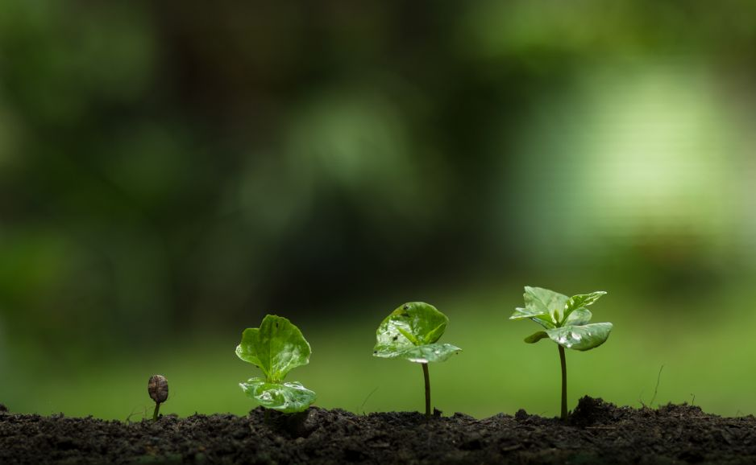



Państwowy Powiatowy Inspektor Sanitarny w Bytowie